Nokian Line SUV-sommerdækkene byder på avanceret sikkerhed og holdbarhed

Nokian Line SUV- og Nokian zLine SUV-sommerdækkene sørger for høj sikkerhed og exceptionel holdbarhed takket være Nokian Aramid-sidevægteknologien. De nye Nokian iLine til små og mellemstore biler ruller jævnt og sikkert i al slags sommervejr. Nokian Tyres Aramid-garantien dækker beskadigelse af dækkets sidevæg.

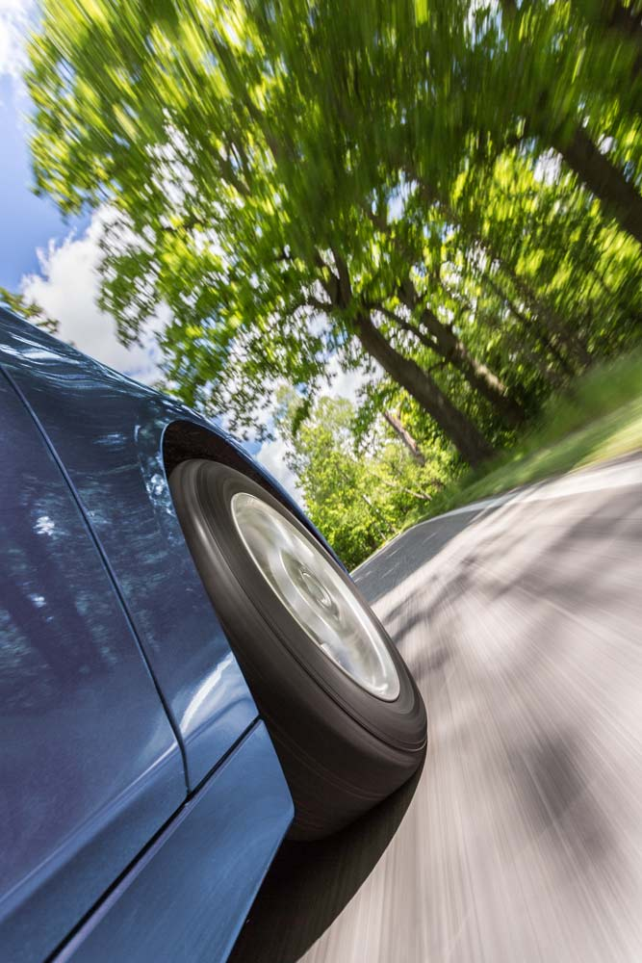
De nye Nokian iLine-sommerdæk giver dig en fremragende kørefornemmelse og førsteklasses brændstofeffektivitet. Den behagelige kørefornemmelse er også stabil og pålidelig under ekstreme forhold. De unikke Venturi-riller forhindrer akvaplaning, og fyrrenålsolien i gummiblandingen maksimerer dækkets holdbarhed.

De nye Nokian iLine fra verdens nordligste dækproducent udvider Nokian Tyres' sommerdæksortiment til de ustadige vejrforhold i Danmark. Størrelserne (13 til 16 tommer) er ideel for bilejere, der gerne vil nyde en sikker kørefornemmelse på både våd asfalt og på solsvedne veje. Alle dækstørrelser er tilgængelige hos dækforhandlerne med hastighedskoderne T (190 km/t) eller H (210 km/t).

Sikkerhed og kvalitet i topklasse

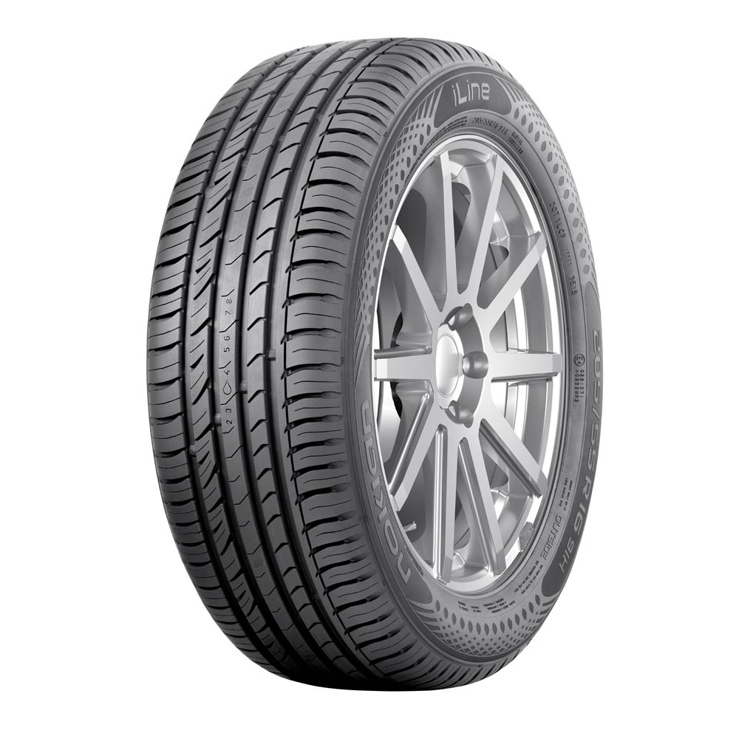
"Det moderne sommerdækudvalg fra Nokian Tyres byder på førsteklasses kvalitet med avancerede nyskabelser til personbiler og SUV'er. Vores udvalg af SUV-dæk er mere end fordoblet i de senere år", udtaler Hannu Liitsola, som er administrerende direktør for Centraleuropa.

"Den nye Nokian Tyres Aramid-garanti dækker beskadigelse af sidevæggene, og med Nokian Tyres' tilfredshedsgaranti kan bilejerne få byttet deres nye dæk til et andet sæt helt gratis, hvis de ikke er tilfredse."

Med Nokian Tyres’ sommerprodukter får du et højt sikkerhedsniveau og sparer samtidig brændstof. Nokian Line til små og kompakte biler (størrelse 185/65 R15 H) var at finde i testvindergruppen i 2016-udgaven af German Automobile Association ADAC's sommerdæktest. Nokian Line fik vurderingen “god”, og ifølge ADAC er dækket meget afbalanceret, idet det er særligt godt på de tørre veje og godt på de våde. Brændstofforbruget er også ganske lavt.

De nye Nokian Line SUV-sommerdæk – maksimal styrke, komfortabel kørefornemmelse og overlegen ydeevne

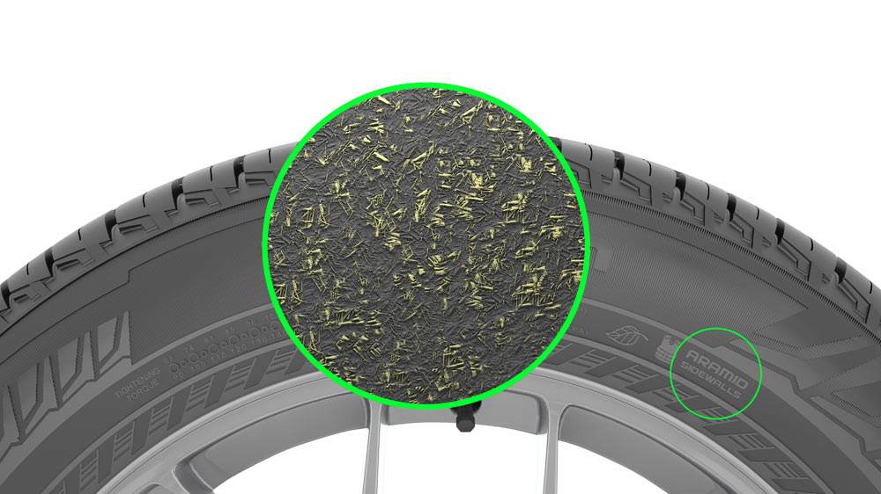
Takket være Nokian Aramid-sidevægteknologien byder de nye Nokian Tyres SUV-sommerdæk på stor styrke, avanceret sikkerhed og god holdbarhed. De Aramid-fibre, som Nokian anvender til sidegummiet, styrker dækkets sidevæg, så det bedre er i stand til at modstå stød og skrammer, der ellers let kan punktere et dæk. Samme slags materiale anvendes også inden for luftfartsindustrien og militærindustrien.
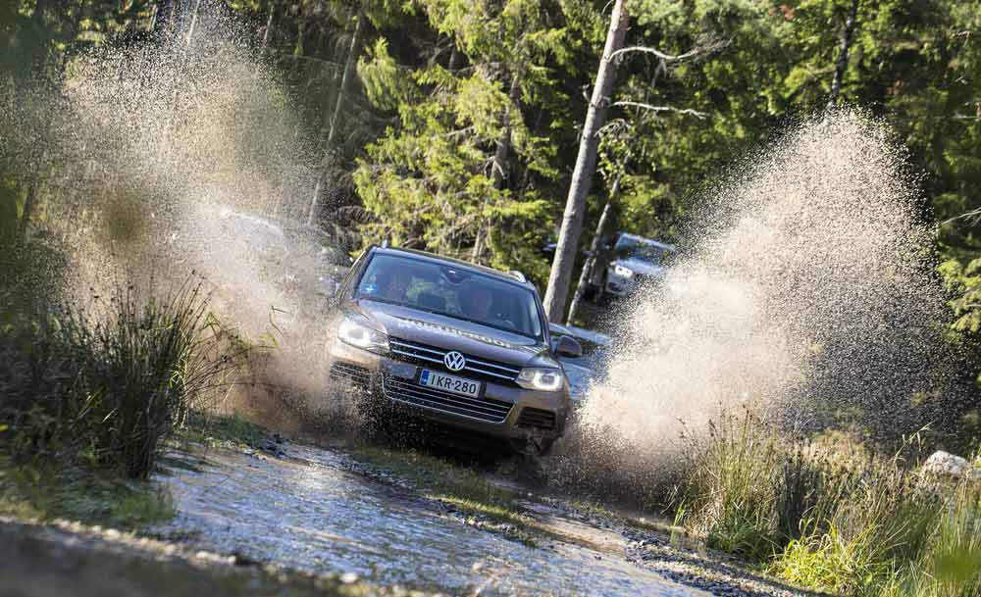
Nokian Line SUV til varieret SUV-brug giver dynamisk manøvrering, behagelig kørekomfort og fremragende vådgreb til små og mellemstore SUV'er. Det bliver bare ved og ved med at give dig høj ydeevne, da det er ekstremt slidstærkt. Samtidig holdes brændstofforbruget også lavt.

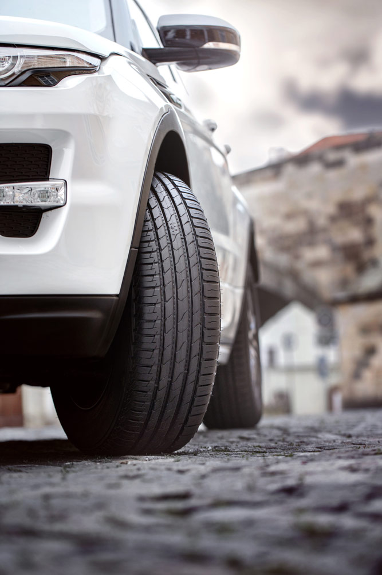
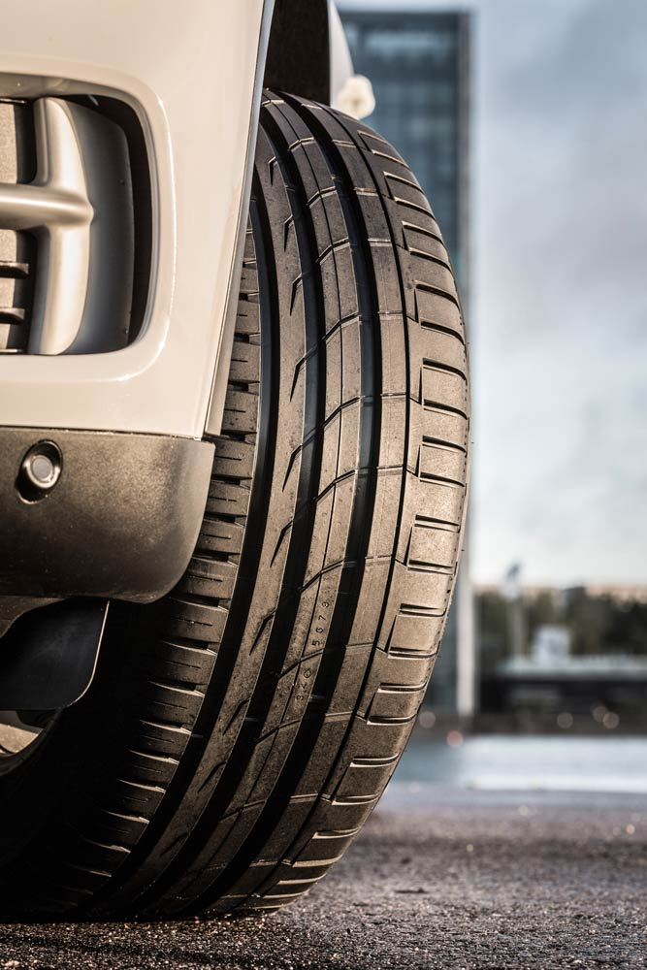
De sporty Nokian zLine SUV-sommerdæk sørger for præcis manøvrering, stor køreglæde, stor styrke og sikkerhed i ekstreme forhold. Deres sidevægge er forstærket med Aramid Sidewall Technology, som resulterer i den nødvendige holdbarhed ved selv de største SUV'er. Med sit gode vådgreb er det også sikkert på regndækkede veje.

Nokian Tyres Aramid-garantien dækker beskadigelse, og Nokian Tyres' tilfredshedsgaranti giver dig en god fornemmelse

Nokians SUV-dæk er karakteriseret ved deres holdbarhed, og de yder også beskyttelse i uforudsete situationer. Nokian Tyres Aramid-garantien dækker de skader på dækkets sidevæg, som opstår ved normal brug. Kunden kan altså gratis modtage et nyt, tilsvarende dæk fra alle deltagende Nokian Tyres-forhandlere.

Nokian Tyres lover også tilfredshed. Hvis en køber, uanset grunden, ikke er tilfreds med sine nye dæk fra Nokian, kan han eller hun inden for 14 dage bytte dem til et andet sæt dæk hos forhandleren. Montering og afbalancering er gratis. En liste over de forhandlere, der deltager i Aramid-garantien (Nokian Tyres Aramid Guarantee) og tilfredshedsgarantien (Nokian Tyres Satisfaction Promise), kan findes på selskabets hjemmeside.

Flere oplysninger: www.nokiantyres.dk/lofte-til-forbrugerne

www.nokiantyres.dk
Vianor-dæk og -bilservice fra Nokian Tyres:
http://www.nokiantyres.com/where-to-buy/locator/

Billedtekster

Nokian_iLine_003.jpg
billedtekst:

Nokian iLine-sommerdæk til små og mellemstore biler giver bedre komfort og økonomi med en førsteklasses kørefornemmelse Billede: Nokian Tyres

Nokian_iLine.jpg
billedtekst:

Det nye Nokian iLine-sommerdæk giver dig førsteklasses brændstofeffektivitet, hvilket resulterer i grønnere kørsel Billede: Nokian Tyres

PL5A9731.jpg
billedtekst:

Det nye Nokian Line SUV-sommerdæk til varieret SUV-brug byder på behagelig komfort, høj ydeevne og et fast vådgreb med "Off-road Claws" Billede: Nokian Tyres

Nokian_Line_SUV_006.jpg
billedtekst:

Nokian Line SUV-sommerdæk til varieret SUV-brug: Behagelig komfort, høj ydeevne og fast vådgreb Billede: Nokian Tyres

Nokian_zLine_SUV_005.jpg
billedtekst:

Nokian zLine SUV-sommerdæk: Sporty manøvrering, ekstrem holdbarhed og høj sikkerhed i krævende forhold Billede: Nokian Tyres

Billeddownload Nokian iLine-sommerdæk
www.nokiantyres.com/NokianiLine

Billeddownload Nokian Line SUV-sommerdæk:
www.nokiantyres.com/linesuv

Billeddownload Nokian zLine SUV-sommerdæk:
www.nokiantyres.com/zlinesuv

Videoer

Nokian sommerdæk – ekstrem testning

https://youtu.be/6kT0wLEOxY4

De nye Nokian iLine – Førsteklasses komfort og økonomi
https://youtu.be/IaeyhiGm2c8

Nokian Line SUV – Stærk ydeevne i vådt føre
http://youtu.be/kOD9prmIPEQ

Nokian zLine SUV – Stærk ydeevne i det kolde
http://youtu.be/sYHyUmczeS4

Unik holdbarhed - Nokian Aramid Sidewall-teknologi
http://youtu.be/N5LvBke-UqY

De nye Nokian eLine 2 – en sikrere, grønnere fremtid i dag
https://youtu.be/XjhSC9RI2VU

Yderligere oplysninger

Nokian iLine-sommerdæk – Bedre komfort og økonomi kombineret med en fremragende kørefornemmelse
https://www.nokiantyres.dk/firma/nyheder/det-nye-nokian-iline-komfort-og-okonomi-pa-de-danske-sommerveje/

Nokian eLine 2 AA-klassificeret sommerdæk – Avanceret sikkerhed og grønnere mobilitet
https://www.nokiantyres.dk/firma/nyheder/nokian-eline-2-avanceret-sikkerhed-og-gronnere-mobilitet/

Nokian Line er testvinder i sommerdæktesten ADAC 2015
http://www.nokiantyres.com/company/news-article/nokian-line-is-test-winner-in-the-2015-adac-summer-tyre-test/

Nokian Tyres’ sommerdæk
https://www.nokiantyres.dk/daek/personbiler/sommerdaek/

Nokian Tyres' Aramid Sidewall Technology
https://www.nokiantyres.dk/innovation/nokian-tyres-aramidforstaerkede-sidevaegge/

Nokian Tyres – verdens nordligste dækproducent og vinterdækkets opfinder
https://www.nokiantyres.dk/firma/om-os/historie/

Nokian Tyres er verdens nordligste dækproducent og en innovationsleder

Nokian Tyres er verdens nordligste dækproducent. Selskabet fremmer og letter sikker færdsel under krævende forhold. Hvad enten du kører gennem en snestorm eller voldsom sommerregn, giver Nokian Tyres' produkter dig pålidelighed, ydeevne og ro i sindet. Det finske selskab er den eneste dækproducent, der fokuserer på produkter til krævende forhold og kundernes behov i forbindelse hermed. Som verdens førende vinterdækspecialist tilbyder Nokian Tyres innovative dæk til personbiler, lastvogne og tunge maskine, der primært markedsføres på egne med udfordrende kørselsforhold, der forårsages af sne, skov og skiftende årstider.

Nokian Tyres er vinterdækkets opfinder og har designet, testet og taget patent på innovative dæk i 80 år. Exceptionelt krævende forhold kræver hurtig tanke, en utrættelig kampånd og evnen til at samarbejde. Denne opskrift bruges også til at skabe markedets mest avancerede sommerdæk, der mestrer barske veje og hårdt vejr. Endvidere står kvalitetsmærket Nokian Tyres for dæk, som er særligt udviklet til det danske vejr og de høje hastigheder på de danske motorveje.

Kvalitetsmærket Nokian Tyres omfatter store udvalg af sommer- og vinterdæk

Det nye AA Class Nokian eLine 2 førsteklasses sommerdæk står for det bedste, dækmærkningsklasse A har at byde på, hvad angår vådgreb, brændstofforbrug, avanceret sikkerhed og grønnere mobilitet. Det nye Nokian iLine-sommerdæk tilfører bedre kørselskomfort og -økonomi til små og mellemstore biler.

Nokian Tyres’ exceptionelt store udvalg af førsteklasses vinterdæk omfatter det nye Nokian WR D4, højtydelsesdækket Nokian WR A4, Nokian WR SUV 3, varevognsdækkene Nokian WR C3 og helårsdækkene Nokian Weatherproof, samt multitestvinderen Nokian WR D3.

Nokian Tyres’ produkter leverer fremragende sikkerhed, sparer brændstof og er frontløbere hvad angår miljøvenlighed. Selskabet er nummer et med hensyn til mærkegenkendelse og -værdsættelse i Skandinavien og Rusland og har et positivt, exceptionelt image.

Forbedret sikkerhed gennem innovationer: Kørselssikkerhedsindikator (Driving Safety Indicator – DSI) med akvaplaningsadvarsel

Kørselssikkerhedsindikatoren på sommerdækkene oplyser bilejeren om rilledybden med et simpelt tal fra 8 til 3. En inkluderet akvaplaningsadvarsel oplyser om fare for akvaplaning med et vanddråbesymbol. Symbolet forsvinder, når der kun er fire milimeter slidbane tilbage, hvilket er en advarsel til føreren om forhøjet risiko.
Nokian Tyres opnåede en omsætning på 1,360 milliarder euro i 2015

Nokian Tyres opnåede en omsætning på 1,360 milliarder euro i 2015 og beskæftigede over 4.000 medarbejdere. I Europa driver Nokian Tyres sine egne salgsselskaber i ti lande. Selskabet ejer også dæk- og bilservicekæden Vianor, som består af mere end 1.400 salgssteder i 26 lande.

www.nokiantyres.dk
Vianor-dæk og -bilservice fra Nokian Tyres:
http://www.nokiantyres.com/where-to-buy/locator/

Pressekontakt:
Dr Falk Köhler PR
Dr Falk Köhler
Tlf. +49 40 54 73 12 12
E-mail Dr.Falk.Koehler@Dr-Falk-Koehler.de
www.Dr-Falk-Koehler.de
Ödenweg 59
22397 Hamburg
Germany

Yderligere oplysninger:

www.twitter.com/NokianTyresCom
www.youtube.com/NokianTyresCom
www.facebook.com/nokiantyres
www.linkedin.com/company/nokian-tyres-plc
Bilistblog:
http://community.nokiantyres.com/
Ekspertblog:
http://nordictyreblog.com/

Nokian Tyres Europe
Nokian Tyres s.r.o

V Parku 2336/22

148 00 Praha 4
Czech Republic
Administrerende direktør Centraleuropa (Managing Director Central Europe) Hannu Liitsola, tlf. +420 605 236 440
E-mail hannu.liitsola@nokiantyres.com
Teknisk kundeservicedirektør (Technical Customer Service Manager) CE Sven Dittmann, Dipl.-Ing., tlf. +49 160 908 944 04

E-mail sven.dittmann@nokiantyres.com

Marketingchef (Marketing Manager) Lukáš Líbal, tlf. +420 222 507 759

E-mail lukas.libal@nokiantyres.com
www.nokiantyres.dk

Nokian Tyres Finlands hovedkvarter
Nokian Tyres plc
Pirkkalaistie 7
P.O.Box 20
37101 Nokia
Finland
Produktudviklingschef (Product Development Manager) Olli Seppälä, tlf. +358 10 401 7549
E-mail olli.seppala@nokiantyres.com
Chef for produktstyring (Head of Product Management) Petri J. Niemi, tlf. +358 10 401 7646
E-mail petrij.niemi@nokiantyres.com
Teknisk kundeservicedirektør (Technical Customer Service Manager) Matti Morri, tlf. +358 10 401 7621

E-mail matti.morri@nokiantyres.com
Produktudviklingschef (Product Development Manager) Jarno Ahvenlammi, tlf. +358 10 401 7741
E-mail jarno.ahvenlammi@nokiantyres.com
Udviklingschef (Development Manager) Juha Pirhonen, tlf. +358 10 401 7708

E-mail juha.pirhonen@nokiantyres.com
Produktchef Centraleuropa (Product Manager Central Europe) Stéphane Clepkens, tlf. +358 50 462 7536
E-mail stephane.clepkens@nokiantyres.com
www.nokiantyres.dk

